PROBLEMI DI MOTO UNIFORMEMENTE ACCELERATO
Eccovi alcuni semplici problemi sul moto uniformemente accelerato. Per risolverli avete a disposizione le equazioni che abbiamo già usato in classe:
Vf = Vi + a⋅Δt ; Vf = velocità finale ; Vi = velocità iniziale ; a=accelerazione ; Δt=int. di tempo
ΔS = (Vf+Vi)/2⋅Δt ; ΔS = spazio percorso
ΔS = ½⋅a⋅Δt² + Vi⋅Δt
Problema 1
Un ciclista si muove alla velocità di 6m/s quando decide di accelerare per 4s con accelerazione uniforme a=2m/s². Quanto spazio percorre nei 4s? Qual è la sua velocità finale? [ΔS=40m ; Vf=14m/s]

Problema 2
Un’auto accelera partendo da ferma per 5s, percorrendo 100m. Qual è l’accelerazione del motore? Qual è la velocità finale a cui giunge? [a=8m/s² ; Vf=40m/s]
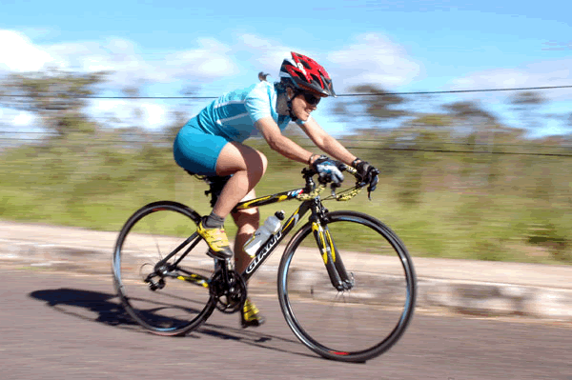
Problema 3
Un ciclista esegue uno scatto partendo da una velocità non nota (Vi). In 5s percorre 50m accelerando con accelerazione a=2m/s². Qual è la velocità iniziale? Qual è la velocità finale? [Vi=5m/s ; Vf=15m/s]

Problema 4
Un ragazzo lancia un televisore per aria: sospeso in alto, il televisore subisce un’accelerazione costante a=9,8 m/s² verso il basso (lo dimostreremo fra poco). La velocità iniziale del televisore è 5m/s verso l’alto. Dopo quanto tempo il televisore giunge ad un’altezza di 1m? [Δt1=0,273s ; Δt2=0,747s]. Con quale velocità vi giunge? [V_{f1}=2,32m/s ; V_{f2}=-2,32m/s]. Il televisore, ricadendo, ricade al suolo: a che tempo vi giunge? [Δt₁=0s ; Δt₂=1,02s]. A quale tempo la TV giunge a 3m di altezza? [Mai!]

Problema 5
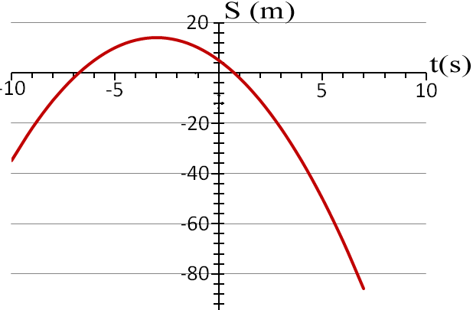
Guarda il grafico S-t accanto: è quello di un moto unif. accelerato. Trova graficamente:
- I tempi nei quali il corpo passa attraverso l’origine.
- La distanza dall’origine quando t=0.
- La posizione quando t=3s.
- I tempi in cui il corpo si trova a -20m dall’origine.
- Il tempo e la posizione in cui la velocità istantanea del corpo è nulla.
- Trova l’accelerazione!
- Trova la velocità istantanea per t=-6s e per t=2s.

